**Ny Hållbarhetsredovisning från Thomas Concrete Group AB**

Göteborg, 3 april 2020

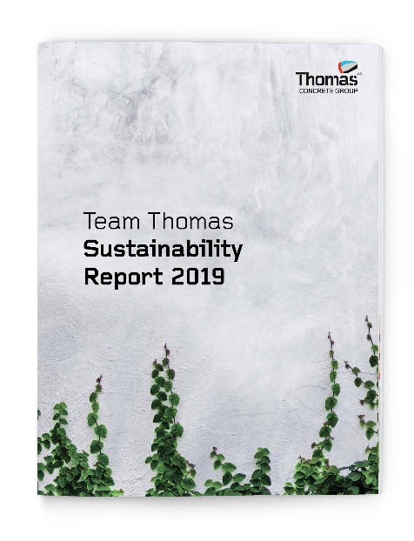**Ett år innan lagen infördes i Sverige om Hållbarhetsredovisning publicerade Thomas Concrete Group sin första rapport. Sedan dess har företaget fortsatt att aktivt jobba med att bli bättre och tydligt redovisa hur företaget arbetar för en långsiktig hållbar utveckling.**

Thomas Concrete Group har genom åren satsat på att göra sin produktion mer effektiv och renare samt att använda mer alternativa bindemedel till traditionell cement. Thomas Concrete Group var först i Sverige med att redan 2012 erbjuda sina kunder avsevärt mer klimatvänlig betong. Thomagrön är nu en etablerad produkt på den svenska marknaden där betong med upp till 50 % lägre klimatpåverkan uppnås. Thomas Miljöstomme lanserades 2016 och är ett helt unikt byggsystem med 30% lägre koldioxidavtryck.

Företaget erbjuder även sina kunder EPDer (Environmental Product Declaration) för specifika projekt.

”Detta är ett steg mot mer öppenhet och att ge våra kunder möjlighet att göra avsevärt mer hållbara val.” – säger Karin Gäbel, Hållbarhetschef som nyligen anställdes på Thomas Concrete Group för att driva och samordna koncernens hållbarhetsarbete.

Hela byggindustrin arbetar mot att bli en klimatneutral bransch och Thomas Concrete Group bidrar aktivt med sin kompentens i flertal olika projekt. Betcrete är ett projekt för att uppnå en helt klimatneutral cement- och betongindustri. Ett annat intressant forskningsprojekt är Mistra Carbon Exit med syfte att nå noll nettoutsläpp av växthusgaser i Sverige.

”Inom Team Thomas har vi som ambition att hjälpa våra kunder att bygga ett långsiktigt hållbart samhälle. Därför lägger vi alltid ord och symbolhandlingar åt sidan och fokuserar på att uppnå hållbarhet på riktigt. Vår Hållbarhetsredovsining visar hur vi mäter, följer upp och tar ansvar för vår verksamhet samt vilka områden vi prioriterar för att bäst bidra till samhällets utveckling”, säger Hans Karlander, Thomas Concrete Groups VD och Koncernchef.

**>>** [**Team Thomas Sustainability Report 2019 (PDF)**](http://thomasconcretegroup.com/images/pdf/Sustainability/Team_Thomas_Sustainability_Report_2019_Thomas_Concrete_Group_www.pdf)

**För ytterligare information kontakta:**Karin Gäbel, Hållbarhetschef, Thomas Concrete Group AB

[karin.gabel@thomasconcretegroup.com](mailto:karin.gabel@thomasconcretegroup.com) | Telefon: +46 10 450 52 01

**Om Thomas Concrete Group AB**  
Thomas Concrete Group är en svensk familjeägd koncern som producerar och distribuerar högkvalitativ betong för platsgjutet byggande. Företaget etablerades 1955 i Karlstad, Sverige, av Martin Thomas och driver i dag verksamhet i USA, Polen, Tyskland, Norge och Sverige. Huvudkontoret ligger i Göteborg. Koncernen har 2100 anställda, producerade 5,5 miljoner m3 betong och omsatte drygt 7,7 miljarder SEK under 2019. www.thomasconcretegroup.com